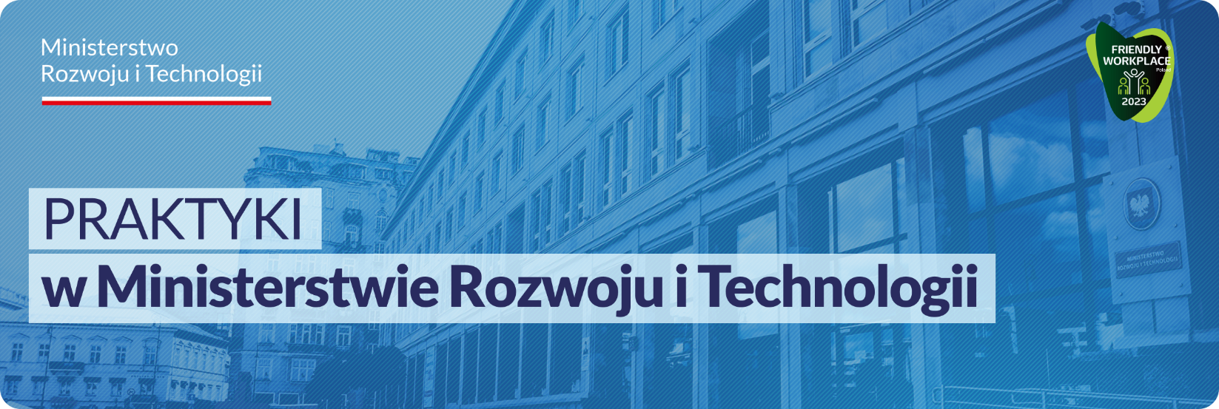

KOMÓRKA ORGANIZACYJNA:

Departament Gospodarki Cyfrowej

Liczba oferowanych stanowisk:

3

Główne obowiązki:
- wsparcie analityczne, koncepcyjne i komunikacyjne w tworzeniu e-usług dla przedsiębiorców,
- gromadzenie danych, przygotowanie materiałów analitycznych, kontakt z instytucjami właściwymi w celu przeprowadzania konsultacji i uzgodnień,
- wsparcie w przygotowaniu sprawozdań z realizowanych projektów,
- wsparcie w organizowaniu spotkań krajowych i międzynarodowych, w tym: obsługa udziału prelegentów, udział w przygotowywaniu wydarzeń,
- opracowywanie prezentacji, materiałów informacyjnych, tworzenie harmonogramów spotkań, przygotowywanie dokumentów podsumowujących.

Wymagania:
- wykształcenie minimum średnie elektroniczne,

- znajomość obsługi komputera,

- zdolności manualne, analitycznego myślenia i rozwiązywania problemów,

- mile widziana dobra znajomość języka angielskiego (umożliwiającego czytanie dokumentacji technicznej),

- inicjatywa, umiejętności pracy pod presją czasu, odpowiedzialność,

- mile widziane doświadczenie w kontaktach z klientem.

Proponowany termin praktyk: cały rok

Osoby zainteresowane współpracą z Ministerstwem mogą przesyłać aplikacje (tj. CV, zawierające oświadczenie kandydata o wyrażeniu zgody na przetwarzanie danych osobowych) w formie papierowej lub mailowo na adres: praktyki@mrit.gov.pl z dopiskiem w tytule wiadomości: Praktyki_numer_oferty

